**Habilidades Complementarias para la Evaluación y el Desarrollo de la Robótica**

Presentan

Erik Peña Medina, Maestro en Ingeniería, [epmfi@comunidad.unam.mx](mailto:epmfi@comunidad.unam.mx)

Víctor Javier González Villela, PhD in Mechatronics, vjgv@unam.mx

**Resumen**

Los robots son sistemas mecatrónicos avanzados en donde se requiere la aplicación de varias áreas del conocimiento, además de la generación de este mismo. En la mayoría de las ocasiones en los proyectos en la materia de robótica o en investigaciones relacionadas con robots se presentan algunas dificultades por la falta de ciertas habilidades. Para que un desarrollo o una investigación prosperen requiere de su difusión académica y en diversos niveles de la sociedad. Una de las habilidades fundamentales es la redacción de textos de carácter científico y de difusión general, también se requiere de la habilidad de expresar verbalmente la importancia y el significado de las investigaciones. El reforzar las habilidades antes mencionadas en los alumnos tiene como objetivo volverlos más competitivos en su vida académica y laboral, además de crear en ellos un pensamiento crítico. En este trabajo se comentan las habilidades complementarias necesarias para potencializar los desarrollos e investigaciones realizadas por los alumnos en el campo de la robótica, en función de las experiencias de los profesores que imparten la asignatura en la facultad de ingeniería de la UNAM.

**Introducción**

En la facultad de ingeniería de la UNAM se imparte la asignatura de robótica, cuyo objetivo es: “El alumno aprenderá los antecedentes de la robótica, los componentes, configuraciones, características, propiedades y aplicaciones de los robots”. Para la enseñanza de la asignatura se requiere ciertos conocimientos adquiridos durante la licenciatura. Los antecedentes requeridos se pueden dividir en ciencias básicas y ciencia aplicada. Los antecedentes de ciencias básicas son: algebra lineal, cálculo vectorial, ecuaciones diferenciales, estática, dinámica, métodos numéricos. En el caso de ciencia aplicada los antecedentes son; análisis de mecanismos, electrónica básica, análisis de circuitos, circuitos digitales, mecánica de sólidos, diseño de elementos de máquinas y tecnología de materiales. Como se observa la robótica implica la aplicación de una gran cantidad de conocimientos para su aprendizaje y desarrollo.

Debido a lo demandante de la asignatura se requieren de herramientas y material que permita aterrizar los conceptos aprendidos. Para estimar el aprendizaje de los alumnos se les solicita el desarrollo de proyectos en los cuales utilicen los conocimientos adquiridos en el curso. La evaluación de los proyectos se divide en tres partes:

* Evaluación técnica; donde los alumnos crean un robot con la capacidad de ejecutar una tarea asignada. Dependiendo de la ejecución y de la calidad del dispositivo los alumnos son evaluados.
* Evaluación creativa; los alumnos deben ser capaces de generar soluciones para el desarrollo de un robot. Se le solicita a los alumnos que estructuren la información recolectada y generada durante el proyecto, con el fin de generar un reporte que ilustre el desarrollo de un proyecto.
* Evaluación expresiva; el objetivo de este punto es evaluar la capacidad de los alumnos de expresar los aspectos más relevantes de su proyecto. Se busca que el alumno puede expresar el valor de su conocimiento de manera directa, entendible y precisa.

La evaluación técnica de los proyectos en la mayoría de los casos resulta ser excelente, durante la carrera los alumnos adquieren este tipo de conocimientos y los van refinando constantemente. Este trabajo muestra algunas observaciones y recomendaciones relacionadas con el desarrollo de habilidades creativas y expresivas. En el caso de la parte creativa se les pide a los alumnos el desarrollo de un proceso de diseño el cual ayuda estructurar las ideas y conceptos para su ejecución. En el caso de la parte expresiva se les solicita a los alumnos el desarrollo de un reporte con una estructura que explique la parte creativa del proyecto. En la parte expresiva se les solicita a los alumnos un reporte donde se describa cada una de las fases del proceso creativo, además se les solicita el realizar una presentación de proyectos de manera breve y concisa.

A continuación se presentan algunas estrategias utilizadas para reforzar la creatividad y la capacidad de expresión de los alumnos en sus proyectos.

**Desarrollo**

En la facultad de ingeniería de la UNAM se imparte la asignatura de Robótica, la cual forma parte del plan de estudio de la carrera de ingeniería mecatrónica y es optativa para las carreras de ingeniería mecánica, industrial, computación y eléctrica-electrónica. Un robot es un sistema mecatrónico complejo el cual debe de interactuar con su entorno para ejecutar alguna tarea [1]. Los alumnos de la facultad en el transcurso de sus estudios de licenciatura van adquiriendo los conocimientos técnicos necesarios para poder desarrollar este tipo de dispositivos. Los robots pueden llegar a tener un grado de complejidad elevado dependiendo para que se diseñan. En el transcurso del semestre los alumnos relacionan los conocimientos adquiridos en ciencias básicas y ciencias de la ingeniería para entenderlos y aplicarlos de manera concreta en el desarrollo de un modelo funcional de un robot. Como parte de la evaluación de la asignatura es necesario desarrollar un modelo funcional de un robot el cual debe ilustrar el funcionamiento de un robot cuando ejecuta una tarea determinada.

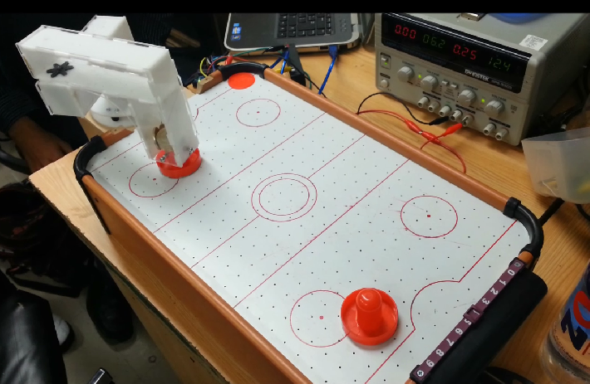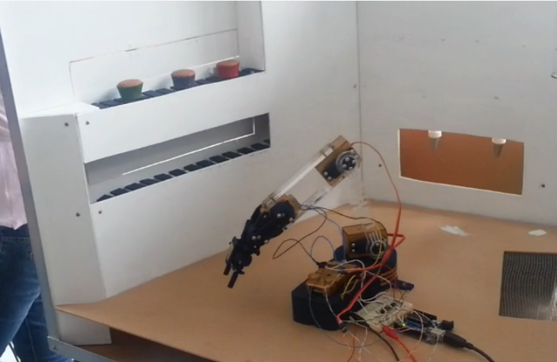

1. b)

Figura 1. Ejemplos de proyectos desarrollados durante el semestre. a) Robot aero-jockey, b) Robot panques

En la Figura 1 se pueden ver proyectos de gran nivel presentados para su evaluación en la materia de robótica.

Para el desarrollo de la parte creativa de los proyectos los alumnos deben de seguir una metodología de diseño dividida en varias etapas [2]:

* Identificación de las necesidades; en esta parte del proyecto el alumno debe entender la necesidad o necesidades que el dispositivo debe cubrir. En la vida profesional las necesidades dependen de la solicitud de un cliente, en la parte académica las necesidades provienen de problemas de la sociedad.
* Estado del Arte; en esta parte se recaba información relacionada con el problema a solucionar.
* Determinación de las especificaciones; se expresan las necesidades en términos de ingeniería, es decir, se expresa cuanto peso debe cargar, las dimensiones del robot, energía requerida, etc.
* Ideación; se proponen soluciones al problema. Es necesario en esta etapa desarrollar propuestas y resaltar la importancia de cualquier tipo de idea sin importar si parece buena, mala, descabellada, etc.
* Selección de la propuesta; por algún método de selección los alumnos determinan cuál de las propuestas es la más indicada para su desarrollo. Es importante determinar un método de selección el cual ayude a homogenizar los criterios de los participantes de los proyectos.
* Desarrollo a detalle; en esta etapa se aplican todos los conocimientos técnicos adquiridos durante la carrera, tanto para el diseño y la fabricación del dispositivo.
* Pruebas; se establecen las pruebas que debe realizar el dispositivo para determinar si cumple con esperado.

La metodología presentada esta adaptada a la duración del semestre, una metodología de diseño cuenta con más etapas de desarrollo. El proceso presentado tiene dos consideraciones importantes. La primera consideración: es que es un proceso no lineal y la segunda consideración es que es un proceso iterativo. Durante el desarrollo del proyecto en algunas ocasiones es necesario regresar a algún punto anterior, como por ejemplo a buscar información del estado del arte o volver a desarrollar una nueva propuesta.

Las habilidades expresivas que quieren fortaleces son:

* La expresión escrita.
* La expresión oral.

Para la expresión escrita se les solicita a los alumnos el desarrollo de trabajos de investigación donde recolecten información. La estructura y el formato de los trabajos de investigación es abierta, solicitando dos puntos obligatorios. El primer punto obligatorio es la inclusión de la bibliografía o la mesografía consultada para la investigación con un formato estándar. El segundo punto obligatorio es el desarrollo de un ensayo de una cuartilla relacionado con la investigación y su aplicación en la robótica. Otro aspecto para fomentar la expresión escrita es la entrega de reportes de su proceso de diseño de su robot. Al final todos los informes se deben de conjuntar en un solo informe general que se entrega con la presentación del proyecto.

Para la expresión oral, se pide la participación constante de los alumnos en clase, para ello se plantean preguntas que lleven a profundizar en los conceptos básicos que ya han aprendido. Reforzar la expresión oral es importante porque es una herramienta fundamental en la vida profesional al expresar ideas o coordina actividades. En la presentación se les solicita a los alumnos una explicación de su proyecto. La explicación debe ser concreta, directa, resaltar los puntos importantes del proyecto y en un periodo de tiempo limitado de máximo 5 min.

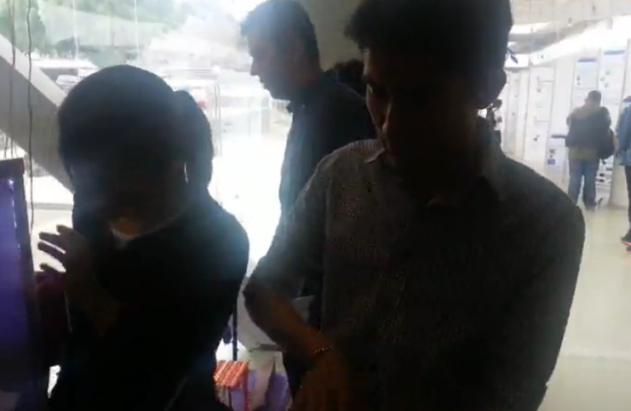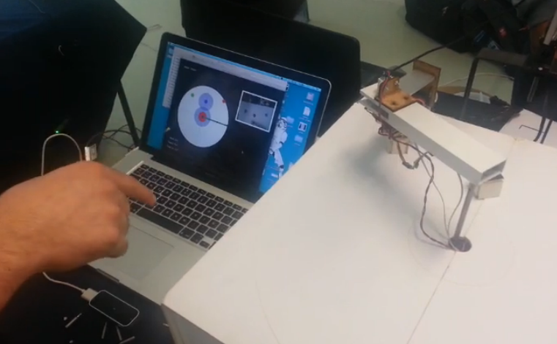

Figura 2. Alumnos en la presentación de proyectos.

En algunos casos los proyectos son de un alto nivel, pero no tienen un seguimiento, esto se debe a la falta de difusión y de la creación de una base de información adecuada para retomarlos.

**Conclusiones y Recomendaciones**

Como se observa el desarrollo de un robot aunque sea un proyecto de asignatura es una labor muy compleja y requiere no solo de habilidades técnicas. El fomentar la expresión escrita y oral permitirá elevar el nivel de los proyectos relacionados con la robótica a cualquier nivel (bachillerato, licenciatura y posgrado). El expresar en su totalidad lo relacionado con algún tipo de proyecto le otorga un valor agregado, ya que puede ser transmitido para su reproducción o su mejoramiento.

La mayoría de los alumnos no tienen la costumbre de escribir o preparar una buena presentación en sus proyectos, solo hasta que se les solicita. Por lo anterior, se recomienda el fomento de un plan similar desde el nivel bachillerato y posteriormente en la licenciatura, lo cual creará la costumbre de expresar las ideas y de discutirlas.

**Agradecimientos**

Se agradece al consejo nacional de ciencia y tecnología (CONACYT) por el apoyo recibido. Y también al proyecto PAPIT N117614, con Título: “Robótica intuitiva, adaptable, reactiva, híbrida y móvil aplicada al servicio, el rescate y la medicina”.

**Bibliografía**

1. Latombe, J.-C., *ROBOT MOTION PLANNING.: Edition en anglais*. 1990: Springer.

2. Ulrich, K.T., S.D. Eppinger, and R.V.M. Alvarez, *Diseño y desarrollo de productos: enfoque multidisciplinario*. 2004: McGraw-Hill.